11 Février
Journée Internationale
des Femmes et des Filles de Science

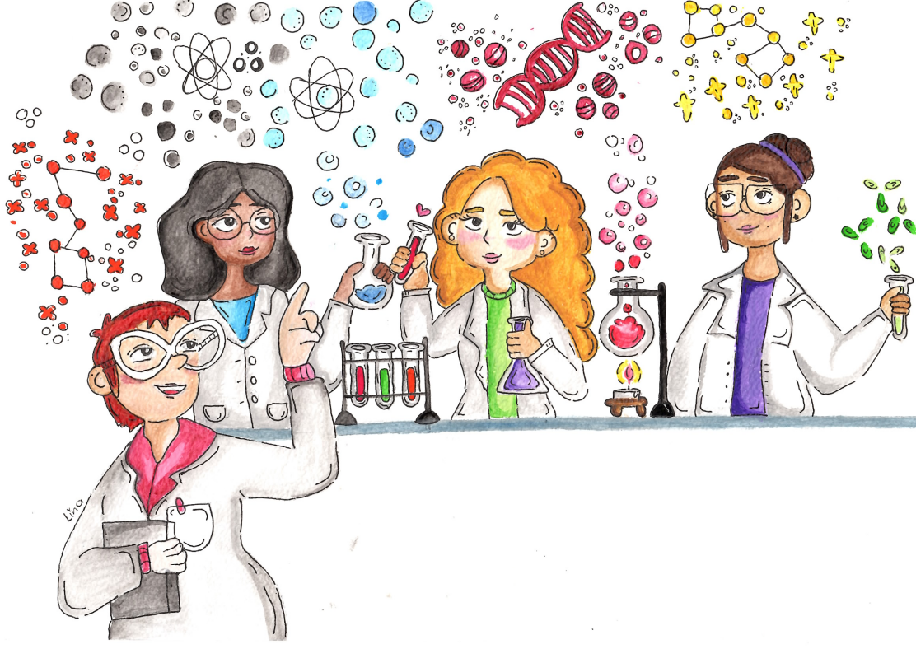

Exposition plurilingue “Femmes & Sciences”
dans l’allée de la culture du bâtiment C
Du 9 au 17 février 2023
Exposition FEMMES & SCIENCES
La Journée Internationale des Femmes et des Filles de Science, célébrée chaque année le 11 février, a été adoptée par l'Assemblée générale des Nations Unies le 22 décembre 2015 afin de promouvoir l'accès et la participation pleine et équitable des femmes et des filles à la science. Cette journée permet de rappeler que les femmes et les filles jouent un rôle essentiel dans la communauté scientifique et technologique et que leur participation doit être renforcée.
A cette occasion, des élèves de 2nde ont préparé une exposition plurilingue sur des femmes qui ont marqué l’histoire des sciences dans leurs différents domaines depuis l’antiquité jusqu’à nos jours et à travers le monde.
L’élaboration et la réalisation de cette exposition plurilingue a eu pour objectif d’élargir la culture scientifique des élèves et sur l’histoire des Sciences, notamment la place des femmes scientifiques au sein de cette histoire. Il s’agit également de promouvoir l’égalité des chances entre les filles et les garçons ou entre les femmes et les hommes, de développer des modèles d’identification pour les filles, ainsi que de lutter contre certains stéréotypes.
Vous êtes invité.es à venir nombreux et nombreuse à l’exposition « Femme & Sciences » dans l’Allée de la Culture du bâtiment C du 9 au 17 février 2023.
